
MATEMATIKA 4 – 5. PRACOVNÍ LIST (16. 11. – 20. 11.)
násobení a dělení 10, 100, 1000
Odevzdej nejpozději do 25.11. do školy do vrátnice do krabice 4. A
Tento týden doplníš vše, co ti chybí v pracovních sešitech. Práci ti rozepíši po dnech.

Pondělí
Dopočítej v Opicích stranu 25/2,3,4,5
- Vypočítej
4 * 1000 = | 4 * 100 = | 300 : 10 =
5 * 100 = | 30 * 100 = | 6000 : 100 =
60 * 10 = | 2 * 1000 = | 900 : 100 =
80 * 100 = | 500 * 10 = | 7000 : 1000 =

Když číslo násobím 10, jen za něj připíši_____________ .
Když číslo násobím 100, jen za něj připíši_________________ .
Číslo, za které jsem připsal-a tři nuly jsem násobil-a __________________ .

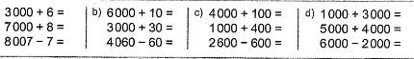
- Při výpočtu pečlivě zapisuj.

Středa
Dopočítej v Opicích stranu 25/6,7,8
- Doplň do tabulky
a | 6 | 70 | b | 9 000 | 50 000
a * 10 |  |  | b : 10
a * 100 |  |  | b : 100
a * 1000 |  |  | b : 1000

Když číslo dělím 10, odeberu mu zezadu jednu ___________ .
Když číslo dělím 100, odeberu mu zezadu dvě _______________ .
Číslo, kterému jsem zezadu odebral-a tři nuly, jsem vydělil-a ________________ .
- Při výpočtu pečlivě zapisuj.


Čtvrtek
Jenom malá kouzla s nulami.
V Oranžovém dopočítej stranu 24

- Dobře si promysli, čím budeš násobit nebo dělit.
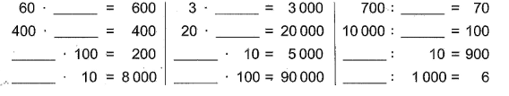

Pátek
V Oranžovém dopočítej stranu 25
- Pozor, čím násobíš nebo dělíš.
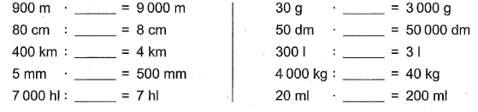

Tyhle příklady spočítá i mudla.
Dáš je také??



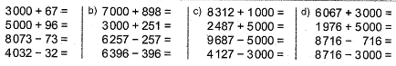
Dobrovolné příklady

